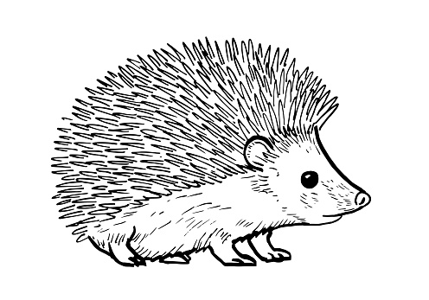

CO SE UČÍME V MĚSÍCI BŘEZNU

* Zpěv s klavírem- „Na jaře“ + pohyb
* Básničky: „Jaro“
* Říkadla s pohybem- PH: „Uvíjíme věneček“
* Cvičení v tělocvičně v Domečku- průprava k hokeji
* Plavecký kurz
* Návštěva Zooparku a vlakového nádraží
* Poznávání jarních květin
* Pozorování ptáčků
* Pozorování měnící se přírody a počasí
* Zařazujeme experimenty do činností
* Poznávání okolí našeho města- náměstí, park, městská věž

